附件3 账号申请及报名流程

## （一）移动云账号申请

1、移动云账号登录：

进入移动云官网（https://ecloud.10086.cn/home/），点击右上角登录按钮，进入登录页面支持多种登录方式，包括移动云APP扫码登录、账号密码登录、微信登录等。

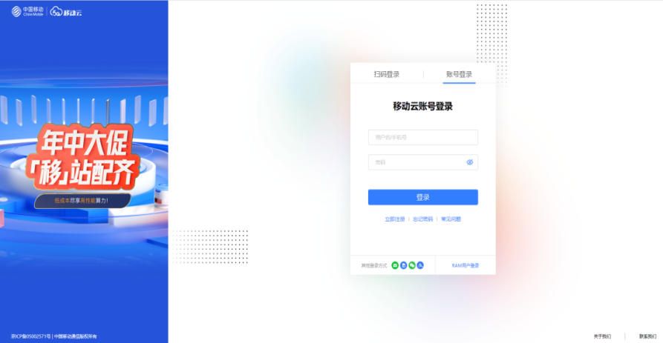

2、实名认证：

移动云目前直接在用户中心提供个人用户校园认证入口，从校园认证可以进入学生认证页面。

若您已经完成个人认证，可从以下常规入口进入学生认证页面：

入口1：用户中心-总览-认证状态-校园认证-学生认证；

入口2：用户中心-账户管理-校园认证-学生认证。

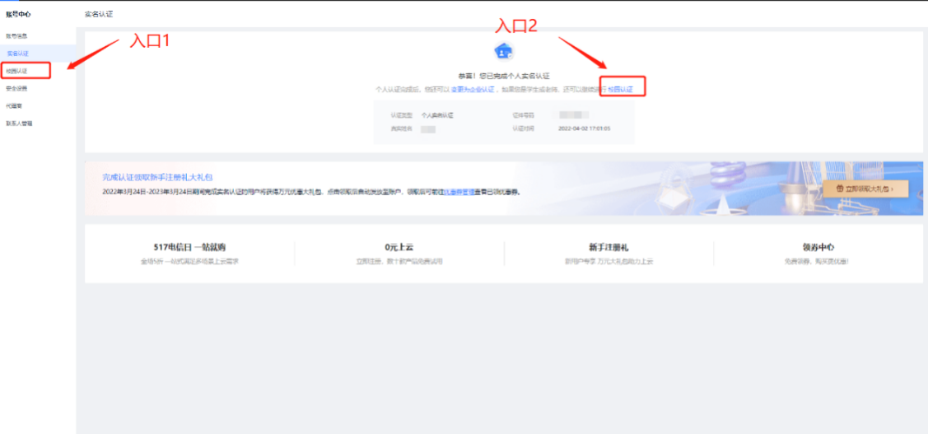

## （二）智慧网络开放创新平台账号申请

1、开放创新平台账户登录：

进入开放创新平台官网（https://jiutian.10086.cn/open/），点击右上角登录按钮，进入登录页面，支持手机号验证码登录、账户密码登录。

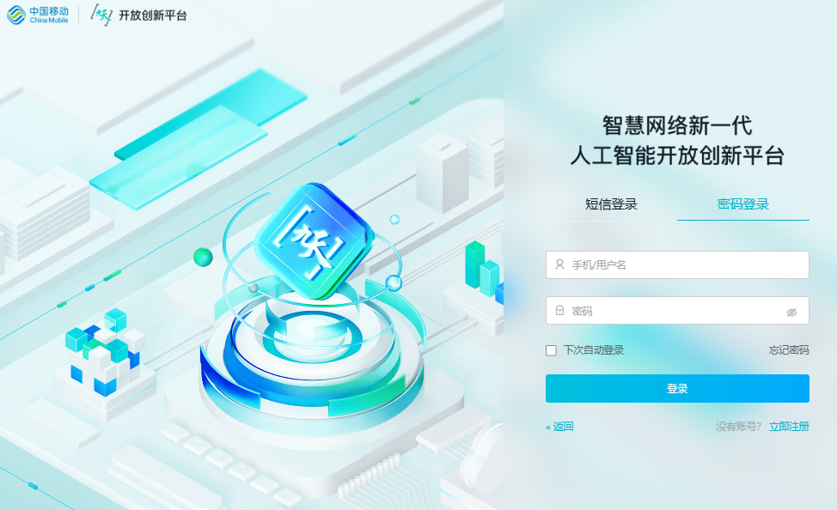

2、开放创新平台账号注册：

进入开放创新平台官网（https://jiutian.10086.cn/open/），点击右上角注册按钮，进入注册页面，填写相关信息即可完成注册。

